Практика использования дистанционных образовательных технологий при реализации ФГОС НОО.
1 «Перевернутый класс» - идеальная модель для дистанционного обучения.
Модель «перевёрнутый класс» - один из элементов технологии смешанного обучения. Отличительная особенность модели – теоретический материал изучается учениками дома до урока.
Использование модели «перевёрнутый класс» на уроках в начальной школе
Изменения в современном обществе и в современном образовании предполагают изменение организации учебно-воспитательного процесса. Особенно это актуальным становится в наши дни, когда по объективным причинам учебным заведениям пришлось сменить режим обучения: учащимся пришлось учиться самостоятельно, дистанционно. И на данном этапе технология «смешанного обучения» стала «добрым подспорьем».
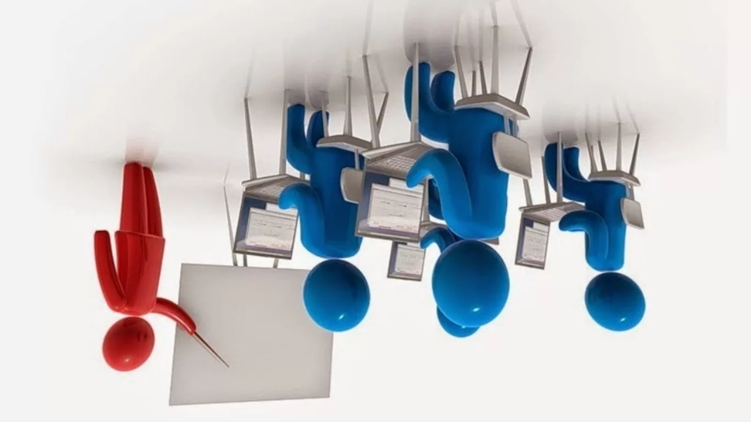
Главными на уроке становятся дети, а учитель при этом оказывается в роли организатора, партнера, консультанта. Ученик играет ведущую роль, а учитель – помощник.
Для слабоуспевающих и медлительных детей, для тех, кому нужно больше времени для понимания учебного материала, усвоения теории, тоже важно создать комфортные условия, чтобы они с желанием шли на урок и не боялись выглядеть неуспешными. Помогает в этом использование модели «перевёрнутый класс».

То есть ученики большую часть времени урока закрепляют полученные знания и получают опыт по применению знаний, в том числе в нестандартных ситуациях.
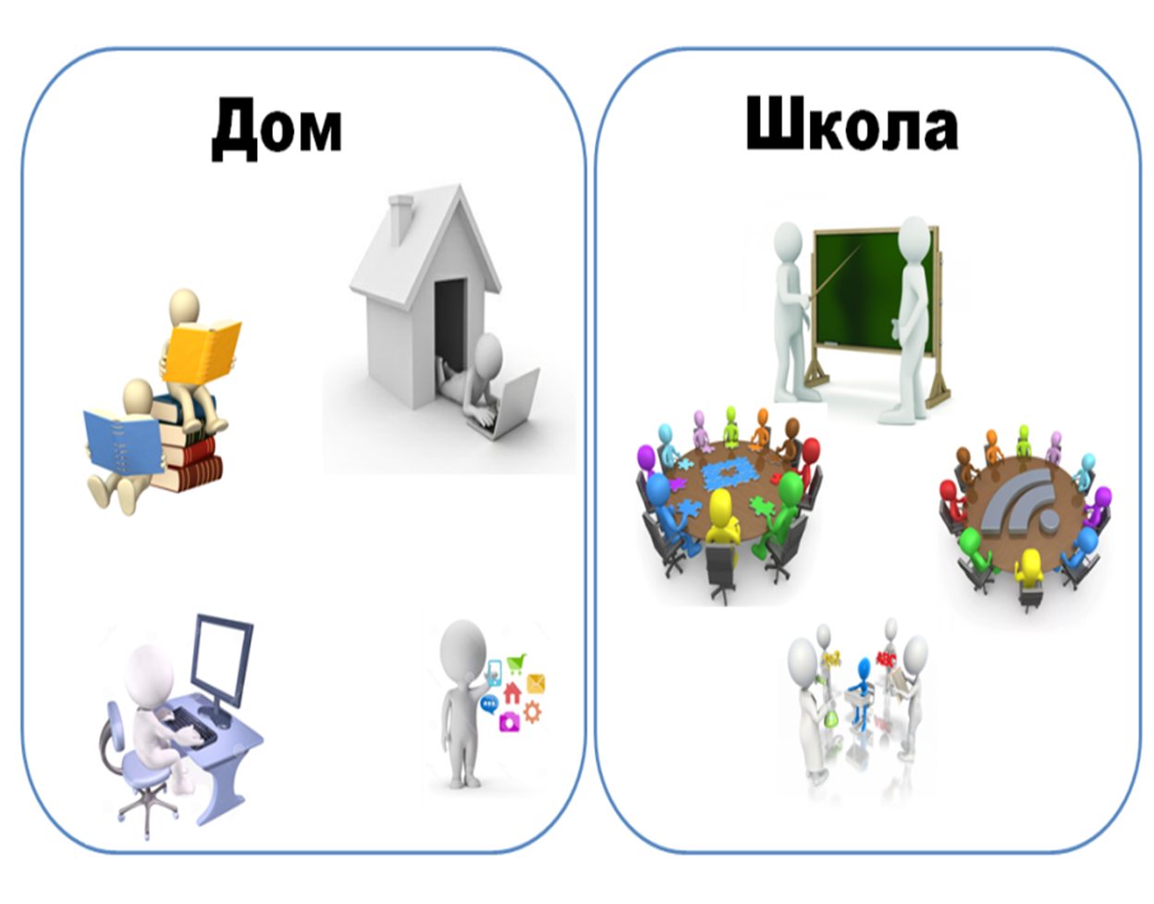
Учащиеся изучают подготовленные учителем учебные материалы, полученные из различных образовательных ресурсов. Выполнение домашней работы состоит из:
1) чтения учебных текстов с поясняющими рисунками или схемами,
2) выполнения заданий
3) прохождения тестов на начальное усвоение темы.
Больше всего времени тратится на практическое изучение материала, а получение первоначальных знаний становится зоной ответственности самого ученика. Урок в классе посвящается разбору вопросов, возникших у учащихся в процессе выполнения домашней работы (не более 10 минут). После этого на уроке организуется совместная деятельность по изученной теме: решение задач, создание мини-проектов, составление алгоритмов, проведение экспериментов, исследований.
Таким образом, ученик выходит на первый план, а учитель, уже не являясь ведущей фигурой на уроке, только консультирует и направляет деятельность учеников.
Ученик приучается к самостоятельности и может работать в собственном темпе. Возможно, для многих детей посмотреть видеофрагмент и выполнить небольшое задание по материалам этого видео намного легче обычного домашнего задания (решить задачу, пересказать параграф), но пользы от этого будет гораздо больше.
Возможность пересмотра. Тем более, что непонятное и трудное можно пересмотреть и разобраться, а урок, на котором идёт объяснение нового, невозвратен по времени, он идёт дальше, не понял что-либо, можешь совсем не понять дальнейшее объяснение.
На уроке подготовившийся ученик уверенно рассказывает теорию по теме, демонстрируя то, что он понял. Если не понял, то задаёт вопросы, а это тоже проявление активности. Не учитель рассказывает ученику, а ученик рассказывает, как он понял, а учитель корректирует, уточняет.
Дети на уроке не молчат, много общаются. Когда ученик рассказывает (учителю, другому ученику), понимание становится глубже, он учится формулировать свои мысли, выражать их четко и ясно.
Когда теория уже усвоена и рассказана, её на уроке быстро повторили, рассмотрели основные или наиболее сложные моменты, то на практические задания остаётся больше времени. При этом теоретические знания систематизируются в таблицах, схемах, в рисунках.
Здесь надо учитывать, что даже теперь класс по уровню подготовки неоднороден. Да, кто-то даже на уровень выше, чем обычно, предоставленный материал изучил, всё понял, задание выполнил, да ещё и дополнительно что-то по теме почитал. Но бывают дети (1-2 человека), которые не досмотрели видео до конца (или совсем не работали дома по теме) и им трудно или неинтересно.
До начала работы по теме каждый ученик получает маршрутный лист. У слабого ученика и сильного ученика они могут быть одинаковые, но задания разные (карточки, ссылки на платформы, онлайн-тренажёры). Некоторых ребят привлекают такие уроки возможностью работать с любимым гаджетом.
Учитель готовит и подробные инструкции, особенно для первых занятий и при введении нового Интернет-ресурса.
Безусловно, учащиеся, работая дистанционно, используют разные ресурсы для списывания готовых работ, заданных для самостоятельного изучения, но мое мнение, что при оценке знаний и умений учащихся важно учитывать умение ответить на вопрос рефлексии, при этом можно добавить балл или убрать.

Преимущества модели «перевёрнутый класс» перед традиционным обучением:
1. Самостоятельность, свобода при выборе места, времени, темпа.
2. Возможность пересмотра.
3. Экономия времени.
4. Тренировка речи
5. Больше практики.
6. В случае отсутствия на уроке, ученик работает самостоятельно.

Недостатки модели:
1. Возрастает нагрузка (на учителя). На подготовку материала к уроку учителя тратится меньше времени
2. Больше времени нужно для подготовки занятия.
3. Техническое обеспечение должно соответствовать.

Алгоритм подготовки занятия в модели «перевёрнутый класс» состоит из трёх этапов.
I. Этап проектирования:
1. Информирование родителей о новой модели обучения.
2. Определение учебного предмета и тем, которые младшие школьники в состоянии изучить самостоятельно.
3. Уточнение объёма теоретических знаний, которые ученики могут освоить самостоятельно.
4. Выбор платформ, электронных образовательных ресурсов.
II. Этап подготовки к уроку:
1. Определение и анализ планируемых образовательных результатов.
2. Формулирование цели урока.
3. Отбор видов учебной деятельности и конструирование учебных ситуаций.
4. Выбор средств обучения.
5. Предусмотреть возможность корректировки сценария урока исходя из результатов выполнения детьми домашнего задания.
III. Этап реализации:
1. Изучение нового учебного материала и его закрепление дома.
2. Обсуждение изученного материала в начале урока, ответы на вопросы детей.
3. Деление учеников на группы и организация групповой работы.
4. Подведение итогов.
5. Рефлексия.
На каждом занятии ученик оценивает свою работу и работу одноклассников. Формирующее оценивание может помочь:
‐ учиться на ошибках;
‐ понять, что важно и что получается;
‐ обнаружить, чего не знают и пока не умеют делать.

Применение модели «перевёрнутый класс» выдвигает требования к ресурсам.
1. Понятные и доступные.
2. Не требуют большого количества времени.
3. Акцентируют внимание на самом важном.
4. Раскладывают материал «по полочкам».
5. Работают не только с компьютера, но и с планшета, смартфона ...
6. Не скучные.
Есть много разных сервисов, платформ. У каждой – своё назначение.
«Яндекс.Учебник» — это сервис с заданиями по математике, русскому языку, окружающему миру для 2—4 классов с автоматической проверкой ответов и мгновенной обратной связью для учеников. Ученики работают онлайн с «Учебником» в школе и дома, видят свои успехи, а учитель отслеживает динамику развития каждого ученика. На платформе собраны интересные интерактивные уроки, инструменты автоматической проверки заданий и другие возможности. Сервис сам проверяет ответы и составляет отчет для преподавателя. Задания не только школьной программы, есть и работы повышенной сложности.

Ресурсы, где можно найти материал для подготовки и проведения уроков:
https://rutube.ru/
«инфоурок» https://infourok.ru/videouroki
«яндекс видео» http://video.yandex.ru/
«видеоуроки» https://videouroki.net/
«Учи. ру» https://uchi.ru/
Если не удается найти тот материал, который нужен к уроку, тогда можно создать видео презентацию самостоятельно.
При работе в режиме «Перевёрнутый класс» возрастает доля ответственности самого обучающегося, стимулируется развитие его личностных характеристик (активность, ответственность, инициативность) и метапредметных навыков (самоорганизация, управление временными ресурсами).

Пример:
Сценарий урока с использованием модели «Перевёрнутый класс»
Автор: Анна Сергеевна Недбай
учитель начальных классов МБОУ СОШ №177 г. Новосибирск
Класс: 4 «Школа XXI века» (под ред. Н.Ф. Виноградовой)
Тема: Умножение многозначного числа на однозначное число.
Цель деятельности педагога: создать условия для знакомства с алгоритмом письменного умножения многозначного числа на однозначное; способствовать формированию умений выполнять устные и письменные вычисления с натуральными числами; способствовать развитию математической речи, оперативной памяти, произвольного внимания, наглядно-действенного мышления; воспитывать культуру поведения при фронтальной и индивидуальной работе.
Предметные: моделируют ситуации, иллюстрирующие арифметическое действие и ход его выполнения; при решении нестандартной задачи находят и выбирают алгоритм решения.
Личностные: дают позитивную самооценку результатам учебной деятельности, понимают причины успеха в учебной деятельности, проявляют познавательный интерес к изучению предмета.
Метапредметные:
– регулятивные: определяют цель учебной деятельности, осуществляют поиск средств её осуществления;
– познавательные: записывают выводы в виде правил «если … , то …»;
– коммуникативные: умеют организовывать учебное взаимодействие в группе.
Ресурсный материал: слайды с проверкой домашней работы.
Шаг 1. Определение темы урока «Умножение многозначного числа на однозначное число».
Шаг 2. Определение результатов для реализации на данном уроке?
Предметные результаты:
После изучения темы учащиеся должны знать: | Знать: -определение математического действия - умножения; -компоненты умножения.
После изучения темы учащиеся должны уметь: | Уметь: - применять правила умножения,  - находить неизвестные компоненты умножния

Шаг 3. Привести пример задания на каждый уровень усвоения учебного материала (репродуктивный, продуктивный, творческий).
Репродуктивный | Заполнить таблицу:  а b a * b  22 4  6 48  10 70
Продуктивный | Решить задачу: В Вагон погрузили 10 больших и 7 маленьких ящиков. В маленьком ящике помещается 5 деталей, а в большом ящике таких деталей в 3 раза больше. Сколько всего деталей погрузили в вагон?
Творческий | Придумать математическую физкультминутку по теме «умножение»
Шаг 4. Подобрать в Интернете материалы для организации самостоятельной работы обучающихся: видео, интерактивные задания.
Название ресурса | Ссылка на ресурс | Достоинства ресурса | Недостатки ресурса
Видео «Умножение многозначного числа на однозначное число» (2мин 20 сек.) | https://yandex.ru/video/preview/379017933042973526 | Доступное обьяснение, подробный и ясный разбор заданий, контрольные вопросы. | нет
Работа с учебником в тетради. Стр. 151 № 2 | Выполнить умножение. | Задания доступны для всех учеников

Шаг 5. Проектирование домашнего задания, а также одно или несколько заданий на знание и понимание.
Репродуктивный | Заполнить таблицу:  а b a * b  6837 4  5 400355  20100 140700
Продуктивный | Решить задачу: В Вагон погрузили 10 больших и 7 маленьких ящиков. В маленьком ящике помещается 2532 деталей, а в большом ящике таких деталей в 3 раза больше. Сколько всего деталей погрузили в вагон?
Творческий | Придумать математическую задачу на умножение многозначного числа на однозначное число для соседней группы.
Шаг 6. Проектирование деятельности на уроке. Итак, обучающиеся дома познакомились с основными понятиями темы, а также проверили свое понимание изученного материала. Значит, на уроке необходимо выходить на продуктивный и творческий уровень.
Деятельность педагога | Деятельность обучающихся | Скриншоты, ссылки  (при необходимости)
Этап 1. Выявление затруднений в домашнем задании
Вопросы по теме для определения затруднений и непонимания | Упражнения для устного счета различного уровня | Уметь оформлять свои мысли в устной форме; слушать и понимать речь других.
Этап 2. Постановка задачи.
Как умножать числа? Дать определение действия умножения. | Научился сам? Научи другого!  Работа в парах - рассказать правила друг другу | Уметь ориентироваться в своей системе знаний: отличать новое от уже известного с помощью учителя; добывать новые знания: находить ответы на вопросы, используя учебник, свой жизненный опыт и информацию, полученную дома желание вступать в контакт с окружающими  знание норм и правил, которым необходимо следовать при общении с окружающими
Организация работы класса | 1. Устно: № 4 стр. 152  2.Устно: № 6 (с комментированием).  3. На повторение: №7, 10
Оценка результата | Рассказали правило.  Решили задания верно.
Этап 3. Создание информационного продукта
Помогает определиться с приложением для создания продукта. | Создание схемы применения правила умножения многозначного числа на однозначное.  Пример:  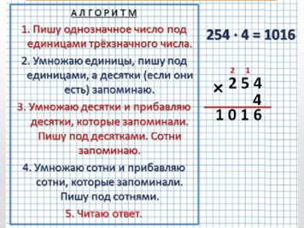 | Формирование коммуникативных действий, направленных на структурирование информации по данной теме, умение сотрудничать в процессе создания общего продукта совместной деятельности.
Этап 4. Представление и оценивание продукта
Организация самооценки обучающихся в соответствии с критериями | Группа:  Представляет работу  Делает вывод  Оценивает свою работу | Обоснование этапов решения учебной задачи,  умение организовывать общение, включающее умение слушать собеседника, умение решать конфликтные ситуации
Этап 5. Подведение итогов
Выводы.  Рефлексия | повторили правила умножения чисел,  узнали новое о умножении,  хотим узнать еще о умножении…  Сегодня я узнал…  - было интересно…  - было трудно…  - я понял, что…  - теперь я могу…  - я почувствовал, что... | Анализ  собственной  работы
Шаг 7. Проведение урока. Фиксируем затруднения, проблемные моменты урока.
Шаг 8. Домашнее задание: Стр. 153 № 10, 11

Список литературы, электронно-образовательных ресурсов
- Федеральный государственный образовательный стандарт начального общего образования (под редакцией Казакова А.А.) – М.: просвещение, 2016, с. 26-29
- Обновленный ФГОС НОО с 01.09.2022 года
- Приказ Министерства просвещения РФ от 31 мая 2021 г. № 286 “Об утверждении федерального государственного образовательного стандарта начального общего образования”
- Ищенко А. «Перевернутый класс» – инновационная модель обучения // Учительская газета. Независимое педагогическое издание [Электронный ресурс]. – Режим доступа: http://www.ug.ru/method_article/876
- Крылова А. С. Формирование ИКТ-компетентности в процессе реализации образовательной модели «Перевернутое обучение»// Academy 2016, № 1(4). с.57-61.

